行政院所屬各機關因公出國人員出國報告書
(出國類別: 實習)

參加『GSM系統GPRS OAM技術實習』報告

服務機關 職 稱 姓 名
出國人 中華電信長途及行動通信 助理工程師 蔡滄元
分公司分台中營運處
中華電信長途及行動通信 副工程師 梁金竹
分公司分台北營運處
出國地點: 法國
出國期間: 90年9月03日至90年9月16日
報告日期: 91年05月02日
內容摘要：
為瞭解目前GSM行動電話系統GPRS BSS系統之技術發展方向及其系統規劃、運作管理等相關技術，本報告著重於：
(1)瞭解GPRS OAM之架構。
(2)介紹PCUSN之功能及硬體結構。
(3)介紹PCU OAM伺服器之功能、硬體結構及組態管理。
(4)瞭解PCU OAM之障礙管理。
(5)介紹PCUSN及PCU OAM之障礙處理。

目錄
目的 …………………………………………………………………. 4
過程 ………………………………………………………………… 4

第一章GPRS OAM架構 ……………………………………………… 5
第二章PCUSN ………………………………………………………. 7
  - 功能 ………………………………………………………. 7
  - 硬體 ………………………………………………………. 13
  - PROVISION ………………………………………………… 17

第三章PCU OAM伺服器 ……………………………………………. 31
- 硬體 ………………………………………………………. 31
- 功能 ……………………………………………………….. 31
- 障礙管理 …………………………………………………… 32
- GPRS無線及PCUSN組態管理 ……………………………. 33
- 統計及計數器 ……………………………………………… 34
第四章 PCU OAM障礙管理 …………………………………………. 36
- PCUSN OSI STATE 及 STATUS ……………………………. 36
- 告警 ………………………………………………………… 37
- 狀態改變告警 ……………………………………………… 39
- 資料收集及儲存 …………………………………………… 41
- MEDIATION PROCESS ………………………………………. 43
- 告警顯示 …………………………………………………… 45
第五章 PCUSN及PCU OAM障礙處理 ………………………………… 47
- 節點障礙處理 ………………………………………………. 47
- 控制處理器障礙處理 ………………………………………. 47
- 功能處理器障礙處理 ………………………………………. 48
- 檔案系統障礙處理 …………………………………………. 48
- 處理障礙的相關文件 ………………………………………. 48
心得 ……………………………………………………………………. 49
感想及建議 ……………………………………………………………. 50

目的
職等依中華電信股份有限公司九十年度派員出國計畫表第120號規劃核准赴法國北電公司實習GSM系統GPRS OAM技術，此行主要之目的為:
(1)瞭解目前GSM行動電話系統GPRS BSS系統之技術發展方向。
(2)實習GSM行動電話系統GPRS BSS之系統規劃及運作管理等相關技術，以應日後設計、施工及維運需要。

過程

日 期 | 地 點 | 行 程
90/09/03 ~ 04  90/09/05 ~ 14  90/09/15 ~ 16 | 台北 – 法國巴黎  法國巴黎  法國巴黎 – 台北 | 去程  參加GSM系統GPRS OAM技術實習  回程

第一章GPRS OAM架構
在BSS中，GPRS OAM功能架構敘述如圖1-1 PCU OAM功能架構圖，其中所含的各元件則分述如下:

PCU OAM server :
NMS + MDP
X.25
Ethernet / X.25
Ethernet
PCUSN
OMC
workstation
OMC-R
server
PCUSN provisioning
(from plug-in NMS tools on OMC-R MMI)
PCUSN real time monitoring
PCUSN alarm displayed
GPRS parameters configuration
OMC-R
Agprs
OAM

BSC

OMC-R:主要對於BSC,TCU及BTS提供OAM功能。同時，整合特殊GPRS BSS參數、通知及計數器，並透過NMS應用軟體接收來自PCUSN告警資料。
PCU OAM:其主要功能為NMS及MDP兩種功能，今簡要分述如下，並在第三章PCU OAM伺服器中再詳細介紹。
NMS:主要負責PCUSN PROVISIONING、軟體管理和及時計數器收集。
在收集PCUSN告警後，並送往OMC-R。NMS儘儘擔任一個中繼站。

MDP(Magellan Data Provider):負責接收來自PCUSN計數器並以ASCII格式送往OMC-R DATA伺服器.本功能屬於PCU OAM伺服器功能之一。
OMC-R伺服器就GPRS功能部分主要整障礙管理、效能管理及PCU的組態管理。可透過OMC-R瀏覽器來管理及執行。其PCU障礙管理事件及PCU效能管理均透過Q3介面來傳遞。

第二章PCUSN
    - 功能
為了支援GPRS功能，在GSM BSS網路中並沒有太大的改變，只須加入CCU及PCU兩個功能，其架構如圖2-1 GPRS ON BSS，則敘述如下:

1 PCU can manage 1 Agprs link (PCM link between BSC and PCUSN)
1 PCUSN can contain up to 6, 12 or 24 PCUs
BTS
BSC
Abis
SGSN
GPRS in BSS network:
CCU + PCU
PCUSN
Agprs
Gb

圖2-1

      - CCU(Channel Codec Unit)置於BTS中，主要功能為處理Coding Schemes。
      - PCU(Packet Control Unit)主要介於Agprs介面與Gb介面之間。主要功能有TS配置、RLC-MAC區塊配置及Agprs介面與Gb介面間流量控制及緩衝區管理。一般而言，PCU為BSC的一塊板子。但就北電而言，PCU則將置於PCUSN中。每個PCUSN最多可包含24個PCUs，每個PCU則可管理一條Agprs鏈路。

PCUSN功能主要分成兩大獨立部分: PCU(Packet Control Unit)及PCUSA (PCU Support Application)，其功能架構則如圖2-2PCUSN功能架構圖。一個PCUSN可以安裝６、１２或２４個PCUs及PCUSAs，而一個PCUSA則控制超過一個PCU。
PCU的主要功能提供APGRS介面及Gb介面的網間網路功能，其中包含Radio Packet Processing、Buffer Management及Gb Termination三元件，而這三元件的關係則參考圖2-2PCUSN功能架構圖中。在此將這三元件功能分述如下：
- Radio Packet Processing：對於即時的TRAU frame及無線協定RLC/MAC提供相對同步功能。而 RSE(Radio Service Element)物件則為本元件的軟體所在。
- Buffer Management：封包緩衝區元件允許同步的無線封包處理元件(RSE物件)及非同步Gb終端元件(NSE物件)網間中繼。而此中繼主要負責處理LLC frames、管理GPRS無線參數及BVC緩衝區流量控制。
- Frame Relay或Gb Termination：管理非同步Gb介面的資料網路及到來的LLC frame。而NSE物件則為本物件的主體。

PCUSA功能主要提供介於TDM板與PCUs間及E1C板與PCUs間的PCU資料路徑及介與連接至PCUOAM伺服器的介面。

Radio
Packet
Processing
Gb
Termination
Buffer management
RADIO PART
PACKET PART
PCU
PCUSA
Platform Management Unit
O&M Interface Unit
BTS + CCU
Agprs
Abis
Gb
Synchronous and connection oriented
BSS
GPRS Network
Asynchronous and connectionless
BSC
圖2-2PCUSN功能架構圖

SGSN

PCUSN的核心部分主要為PCUSP板及PCUSN介面，其線路及位置如圖2-3PCUSN板與介面。PCUSP(Packet Service unit Service function Processor)更可謂為PCUSN的大腦，主要分為PCUSA(PCU Support Application)及SPM(Signal Processing Module)兩大部分；而PCUSN介面包含Agprs介面與Gb介面。今分述如下。
PCUSP板：
- PCUSA軟體主要提供PCUSN操作及維護功能。除此之外，更可在E3C及DS1C/E1C建構虛擬連線。同時可以處理進出SPM的話務。PCUSP板的組態設定則需透過PCUSA 元件的設定完成。PCUSA管理所有通往不同BSC的PCM鏈路。
- 12 SPMs(Signal Processing Module)主要執行PCU功能、中繼及PCU RSE功能。
PCUSN介面:
- Agprs(無線介面)：為介於PCUSN E3C卡與BSC間經由E1/E3多工器的實體同步連線，最多可連接12條E1連線至各BSC。同時依BSC的話務多少，決定每個BSC連接多少條E1。
- Gb(Frame Relay介面)：為介於PCUSN E1C卡與SGSN間非同步Frame Relay連線，傳遞資料及信號。

TDM data stream
Frame Relay
PCUSN OAM (IP network)
C
P
E
3
P
C
U
S
P
E
1
C
E
1
C
RJ45
T
P
T
P
T
P
M
U
X
AGPRSG
Gb
Frame Relay
TDM data stream
圖2-3 PCUSN板與介面

由BSC經由PCUSN到SGSN的資料及信號路徑如圖2-4 PCUSN話務路徑所描繪，並分述如下：
- 來自BSC的TDM資料流經由E3 Channelized AAL FP板接收。而FP 將E3資料解多成E1 位元串流。
- 然後來自BSC的話務及信號資訊將被封裝成AAL1封包內，經由ATM虛擬的連線傳送致PCUSP板。這一切的工作均由TDM Termination Unit(TTU)負責。每條ATM虛擬連線均連接至E1C鏈路。
- 在PCUSP板上，AAL1話務及信號(LAP-D)將被轉成TDM架框，然後導入兩條獨立相對應的PCU中。這些工作由Link Mapping and Signaling Separation Unit負責。
- 由SPM背板送出資料到PCUSP背板的格式為AAL5細胞格式。另一個實體ATM/Frame Relay Assembly/Disassembly Unit(AFDU)主要任務為將ATM AAL5訊息轉換成北方電訊自訂的FALCON細胞格式。
- Falcon細胞格式資料將由VSP板經由背板的bus送致E1C板。
- Falcon細胞資料在E1C AAL板轉換成Frame Relay格式，經由前板的Frame Relay鏈路送往SGSN。
圖2-4 PCUSN話務路徑

Processor module
Interface module
Backplane (bus)
CP
E3
E1C
E1C
falcon cells
ATM Virtual Circuit (AAL1 cells)
AAL5 cells
Signaling (LAP-D) and data TDM frames (separated streams)
SPM
Agprs TDM data stream
(PCM links)
Traffic and Signaling
P
C
U
S
P
TTU
PCUSP
Mother board
Daughter board (10 SPMs)
Frame Relay
PCM links
(PCUSP + 2 SPMs)
AFDU

圖2-4

除了PCUSP板、E3C板及E1C板外，PCUSN尚有其他功能用途的板子，整架PCUSN最多可接16個塊板子。北方電訊目前提供PCUSN卡板組態如圖2-5PCUSN卡板標準組態。只是仍有PCUSP板上SPM的數目及E1C/DS1C板數目之間的差異而已，目前有以下五種：
- PCU6Agprs4Gb
- PCU12Agprs4Gb
- PCU12Agprs12Gb
- PCU24Agprs4Gb
- PCU24Agprs12Gb

E1C
/
DS1C
E3C
/
DS3C
F
I
L
L
E
R
F
I
L
L
E
R
C
P
PCUSP
12 SPM
E1C
/
DS1C
E1C
/
DS1C
PCUSP
12 SPM
F
I
L
L
E
R
F
I
L
L
E
R
E3C
/
DS3C
E1C
/
DS1C
C
P
1
2
3
4
0
5
6
7
8
9
10
11
12
13
14
15
R
R
R
圖2-5 PCUSN卡板標準組態

如圖2-5中PCUSP板及E3C板均採用備援方式，狀態為ACTIVE及 SPARE，至於E1C/DS1C則採用LOAD SHARING方式。

第二節 硬體
本節主要將PCUSN各主要硬體卡板作一介紹：

1.E1C/DS1C板
具有4個PORT的功能處理，提供網路連線服務(如Frame Relay)與外部設備連接。今透過Gb(Frame Relay)與SGSN連接。

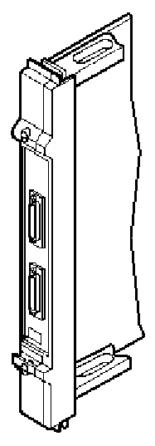
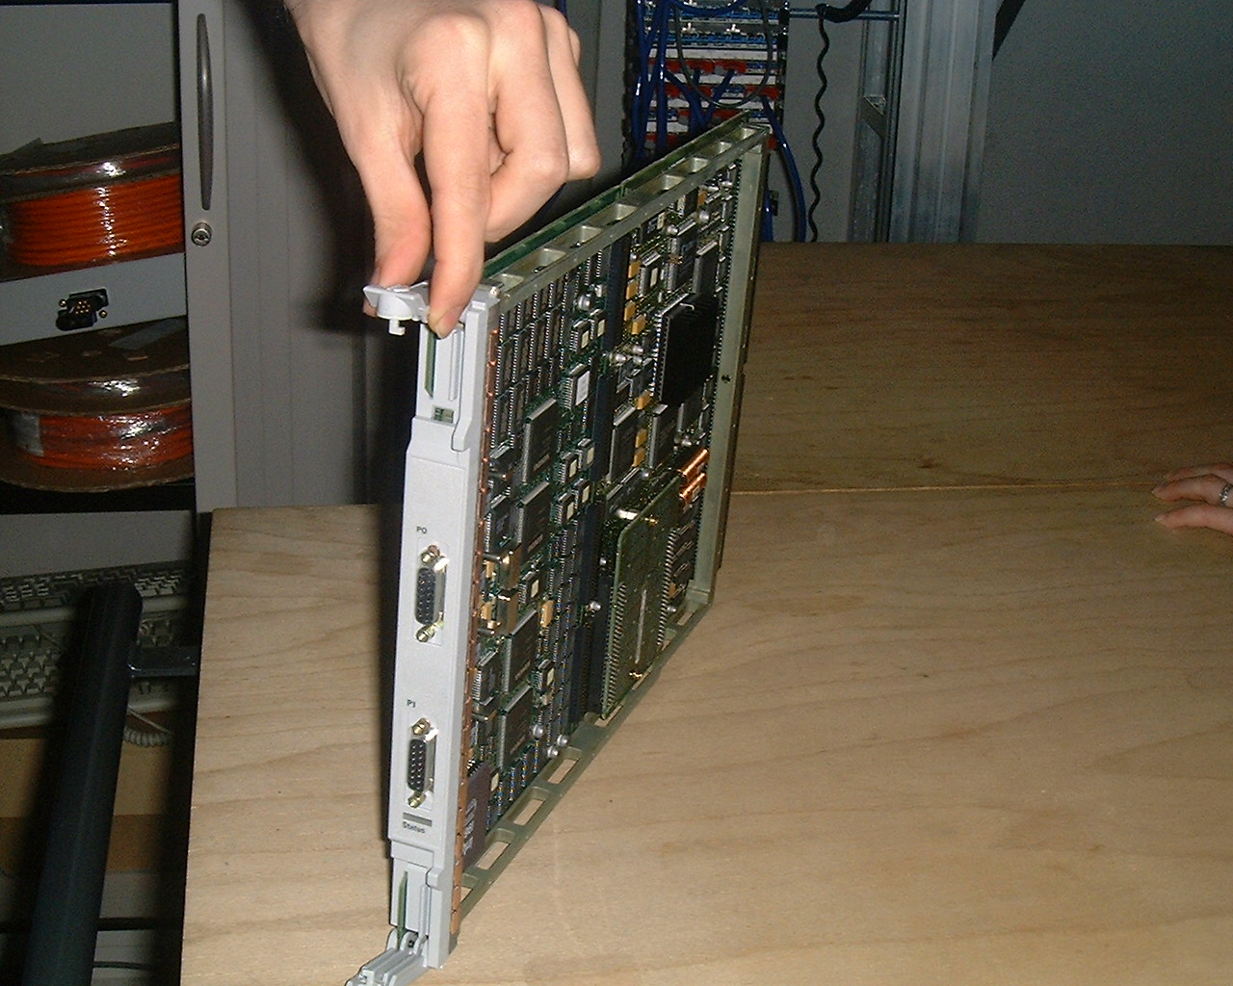
LED status indicator
Ejector latch
Locking latch
(C0) Ports 0/1
(C1) Ports 2/3
Locking latch
Ejector latch

卡板特性 ：
- 4埠，每埠均支援PCM鏈路
- 2連接頭C0(埠0及埠1)及C1(埠2及埠3)
- 速率
  - 每E1 PCM 2,048Mbps
  - 每T1 PCM 1,536Mbps
- 時槽
  - E1C板上每個埠有32時槽
  - DS1C板上每個埠有24時槽
- CLOCKING：local、line及module
- 支援不同Frame Relay數
  - E1C板支援124條
  - DS1C板支援96條

2.E1C及DS1C終端嵌板:
本板主要有E1C Unbalanced終端嵌板及DS1/E1 Balanced終端嵌板，分述如下：
- E1C Unbalanced終端嵌板
當PCM接頭型態為75歐姆時使用本終端嵌板。
- DS1/E1 Balanced終端嵌板
  - 所有DS1應用均使用100歐姆的雙絞線介接
  - 所有E1應用均使用120歐姆的雙絞線介接


E1C/DS1C Balanced Termination panel
LED indicator
E1C Unbalanced Termination Panel
Connectors to E1C FP
E1C Unbalanced Termination Panel
E1C Unbalanced Termination panel
LED indicator
Unbalanced BNC connectors to customers E1s distribution panel

3.E3及DS3 TDM板
2個埠的E3 Channelized AAL(TDM)功能處理器或DS3Channelized AAL(TDM)功能處理器經由多工器作為與BSC間的介面，本身扮演一個介於TDM網路及ATM網路的閘道。

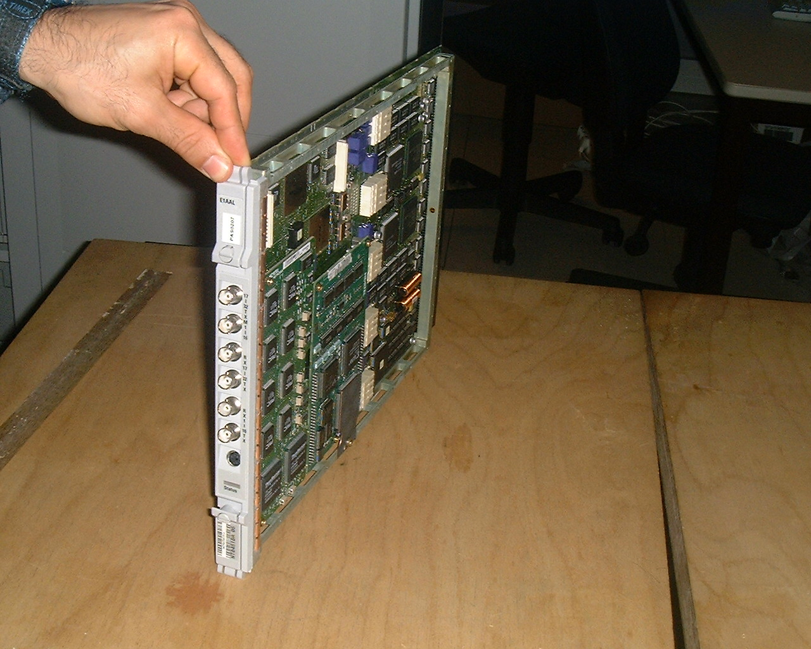
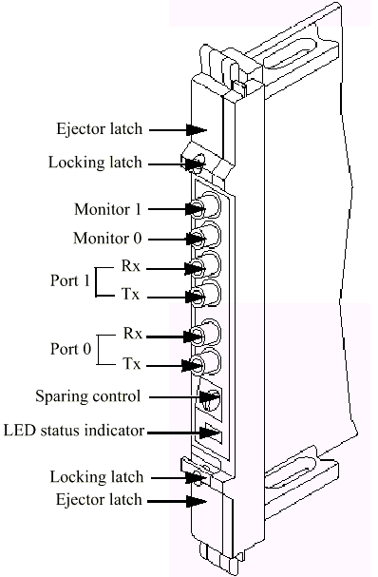
2-PORT E3C/DS3C BOARD FACEPLATE

特性 :
- 2個全CHANNELIZED埠
- 每個埠各有
  - 同軸電纜接頭(Rx)
  - 同軸電纜接頭(Tx)
- 支援32條E1滙入(E3C板)
- CLOCKING : LOCAL OR LINE
- 提供TDM網路與ATM骨幹的閘道
- 最多提供至PCUSP的128 AAL1虛擬頻道連線

4.E3及DS3終端嵌板
2埠的E3C或DS3均使用相同的的終端嵌板。這些嵌板提供一個多工器的break-up連線方式，更支援1+1的備援方式。

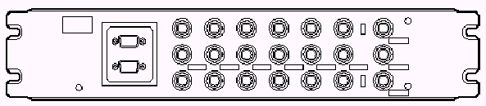

5.多工器
在PCUSN接至BSC的Agprs鏈路是使用E3/T3的同軸電纜接頭，可是在BSC卻只提供E1傳輸能力，因此中間就需要多工器功能。在此就介紹提供E1與E3轉換功能的RAD多工器。

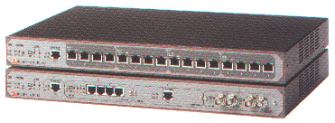

RAD多工器特性:
- 16E1
- 75歐姆UNBALANCED或120歐姆BALANCED E1介面
- 可供選擇ASCII終端管理或NMS

6.PCUSP板
VSP(Voice Service Function Processor)卡使用虛擬的埠，因此，外觀並沒有任何接頭。具有處理話務及信號的功能處理器及對ATM與TDM間資料路徑提供語音處理能力。並技援1+1備援計劃。本身為佔用兩個時槽位置的子母板組合而成：
- 母板包含兩塊SPM及提供PCUSN內部通信所需的硬體設備。
- 子板包含電源及10塊SPM。

SPM負有PCU功能，每個SPM可以控制一條Agprs鏈路。因為此板並無外部連線接頭，因此所提供的鏈路或連線均屬虛擬連線，屬於PCUSN內部通信的一部。

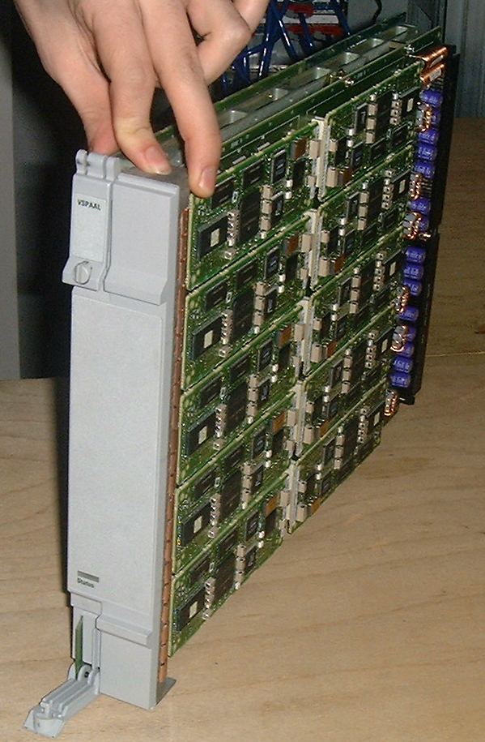

SPMs

第三節 Provision
- 概念
PCUSN Provision的步驟則如圖2-6 PCUSN PROVISIONING。

Gb interface configuration
E 1C cards configuration
Agprs interface configuration
E3C cards configuration
CP
2
3
4
PCUSP
E1C / DS1C
E3C / DS3C
2
3
Gb (to SGSN)
Agprs (to mux and BSC)
4
CP
15
1
CP card configuration
OAM interface configuration
PCU (SPM) configuration
Gb (to SGSN)
Agprs (to mux and BSC)
PCUSP card configuration
CP card configuration
0
1
2
3
4
15
圖2-6 PCUSN PROVISIONING
NG

VISIONING PRPROVISIONING

- OAM PROVISION
步驟一：節點與CP卡

LPT/CP
Sw
Card/0
Shelf
LP/0
featureList pcu
ip
oamenet
lpt sw lpt/CP
maincard shelf card/0
cardType cp
avList base_
ip_
frameRelay_ networking_ atmNetworking_ wirelessNssBss_ wirelessBssPcu_ wirelessPcu_
Card/15
sparecard shelf card/15

cardType cp

步驟二：ACESS CONTROL
對使用者分類及權限等安全管理，其相關元件及屬性如下：
Components Administration System Root
AccessControl
Userid/nmsuser
network
configuration
password
commandScope
commandImpact
allowedAccess
allowedoutAccess
loginDirectory

Local telnet ftp fmip
~telnet
/

步驟三：OAM IP位址PROVISIONING
針對PCUSN提供乙太網路埠組態做設定，其相關元作、階層及屬性如下:

Components Administration System Root
lan/0
Framer
netmask
broadcastAddress
255.255.240.0
136.147.143.255
IpPort
IpLogicalinterface/136.147.129.35
LP/0
oamenet/0
VirtualRouter/0
Pport/0
Interface LP/0 oamenet/0
linkToMedia lan/0
IP
Static
route/0.0.0.0,
255.255.240.0,0
nextHop/
136.147.128.1

步驟四：節點與軟體PROVISIONING
Software (Sw)
avList
base_
ip_
frameRelay_
networking_
atmNetworking_
wirelessNssBss_
wirelessSgsn_
wanDte_
gprsHlrsim_
ModuleData (Mod)
PCUSN2
nodeName
節點與軟體PROVISIONING

- Gb介面Provision
  - 步驟一：在建立元件前我們得先了解Gb鏈路相關名詞。Gb鏈路圖如下圖。其中NSE(Ｎetwork Service Entity)為BSS中的邏輯實體，即是BSC的代名詞，而且每個NSE均由編號NSEI來區隔不同BSC。圖中又可發現PCUSN與SGSN間在相同NSE中可以有二條以上NSVC鏈路連接，完全依照話務多少及LOAD SHARING觀念來設計，也可以依照成本考量，可將三條NSVC規劃在一條E1 PCM中，因為每條NSVC在PCM鏈路中的邏輯名稱稱為頻道(CHANNEL)，只是多個時槽配置的鏈路。只要這三條NSVC鏈路容量總合不超過31個時槽(1984KB)即可。
BSC 2
BSC 1
PCUSN
NSE1
NSE2
BSC 3
PCUSN
NSE3
SGSN
NSE2
NSE1
NSE3
NSVCs
PCUSN 1
SGSN 1
PCUSN 2
圖 Gb鏈路圖

- 步驟二：PCUSN FRAME RELAY名詞關係

- One Channel即為one physical PCM link
- Multiple PVCs in one PCM link
- One NSVC mapping one PVC (DLCI)
- FrAtm元件為一個邏輯Frame Relay Port且對映於一個channel

E1/0
E1/1
E1/2
E1/3
FrAtm/
PCUSP
E1C
ATM cells in falcon cells
PVC (Frame Relay frames)
DLCI XXX
Channel/0

- 步驟三：E1C卡的軟體PROVISION

LPT/GTL
Sw
Card/2
Shelf
LP/2
featureList frameRelayAtm pcuGtl
lpt sw lpt/GTL
maincard shelf card/2

cardType e1c

- 步驟四：Frame Relay-ATM元件
CIR(Commited Information Rate)為frame relay連線的速率，Bc為流量控制參數，t則為週期。每個FrATM元件在每一條E1PCM下均需建立一個，而每個FrATM下可有多條NSVC(或DLCI)。

Address
FrATM/200
procedures itu
Framer
LMI
DLCI/200
DLCI/201
SP
SP
side both
asyncStatusReport off
CIR 64000
Bc 64000
t 1000
Be 64000
Artg
SIWF
SIWF
CIR 64000
Bc 64000
t 1000
Be 64000

address e.1641111

- 步驟五：頻道與FrATM的對映

E1/0
Channel/0
FrATM/200
Framer
FrATM/210
Framer
E1/1
Channel/0
NS
timeSlots 1 2
clockingSource module
clockingSource module
timeSlots 1 2
applicationFramerName FrAtm/210 Framer
LP/2

applicationFramerName FrAtm/200 Framer

- 步驟六：NSE 多埠的對映
對於BSC的連線，在Gb段使用NSE/*，即每個不同NSE代表不同的BSC；在AGPRS段則對於每個Connection/*則代表不同BSC。

PCGTL/2
FrATM/210

Address
linkToLogicalProcessor Lp/2
NSE/1
address e.1642222
NSE/2

NSVC/120
NSVC/121
NSVC/220
NSVC/221

locaFrlDlci 200
localFrAddress e.1641111
locaFrDlci 210
localFrDlci 201
localFrDlci 211
localFrAddress e.1641111
localFrAddress e.1642222
localFrAddress e.1642222

- 步驟七：NSE的宣稱
在PCUSN元件下的NSE元件主要作為Agprs介面與Gb介面的介接處，在此與Gb定義NSE代表不同BSC有所不同。

NSE/1
PCUSN
NSE/2
PCGTL/2
NSE/1
NSE/2
LinkToLogicalProcessor Lp/2
LinkToMasterNse pcusn nse/2
LinkToMasterNse pcusn nse/1

- 步驟八：Gb PROVISION

FrATM/200
procedures itu
Framer
LMI
DLCI/200
SP
side both
asyncStatusReport off
CIR 64000
Bc 64000
t 1000
Be 64000
Artg
SIWF
Address
address e.1641111
E1/0
LP/2
Channel/0
timeSlots 1 2
applicationFramerName FrAtm/200 Framer
clockingSource module
PCGTL/2
localFrDlci 200
NSE/1
NSVC/120
localFrAddress e.1641111
Physical Layer
Frame Relay Layer
NSC Layer
Gb介面Provisioning完成圖

- Agprs介面Provisioning
  - 步驟一 先了解實體組態

E3/0
E3/1
PCUSN
E3 board
Multiplexor
E1 links
E3 link
E1/1
E1/2
E1/3
E1 link
PCUSP board
SPM

- 步驟二：對第一SLOT的E3 BOARD PROVISION

LPT/TDM
Sw
Card/1
Shelf
LP/1
featureList pcusa
Lpt sw lpt/TDM
maincard shelf card/1
Cardtype 32pE1Aal

- 步驟三：對第3 SLOT的PCUSP做PROVISIONING

LPT/PCUSP
Sw
Card/3
Shelf
LP/3
featureList pcusa
Lpt sw lpt/PCUSP
maincard shelf card/3

Cardtype 12mPcusp

- 步驟四：PCM LINK PROVISIONING(一個CONNECTION即代表一個BSC的連結，一個BSC的連結依需要可以有多條AGPRS LINK(PCM LINK),AGPRS LINK中信號則由第31TS的LAP-D攜帶)

Conn/0
Pcusa/3
Conn/1
PcmLink/0
PcmLink/1
Lapd/31
BVC
cell
Lapd/31
BVC
cell
Lapd/31
BVC
cell
PcmLink/0
linkToNse pcusn nse/2

- 步驟五：將實體E3卡上的E1頻道與邏輯PCMLINK連接

E1/1
LP/1
E1/3
channel/0
channel/0
E1/2
channel/0
timeSlots 1 2 3 4 …. 31
applicationFramerName Pcusa/3 conn/1 pcmlink/0
Pcusa/3
Conn/1
PcmLink/0
NS
clockingSource module
clockingSource module
clockingSource module
PrimaryReference lp/1 e1/1

- 步驟六：SPM的配置(SPM會自動指配處理AGPRS LINK)

LP/3
LinkToApplication Pcusa/3
Pcusa/3
Conn/1
Pcusp
PM/1
PM/12
PM/2
PcmLink/1

- 步驟七：Gb與Agprs介面連接

NSE/1
PCUSN
PCGTL/2
NSE/1
LinkToLogicalProcessor Lp/2
LinkToMasterNse pcusn nse/1
Conn/0
Pcusa/3

LinkToNse pcusn nse/1

第三章PCU OAM伺服器

第一節硬體
目前PCU OAM伺服器主要執行NMS及MDP應用軟體，並透過ETHERNET埠直接與OMC-R連接，同時可透過ETHERNET埠或X.25埠與PCUSN連接。硬體採用SUN Ultra 5 model 360MHz：
- Processor UltraSparc II 360MHz
- 256Mbytes RAM
- 8.4Gbytes硬碟
- 24x CD-ROM
- 3”軟碟
- PCI/SCSI2卡
- 外部4mm磁帶機
- Solaris 2.6
- 27GBytes外接式硬碟

第二節功能
PCU OAM工作站整個軟體架構圖如圖3-1 PCU OAM伺服器軟體架構圖，並可分成五種不同的程序(processes)：
- cf xxx 程序：這些程序屬於OMC-R管理程序，主要負責FM_NMS(障礙管理)程序的啟始、監督、監控及中止，還有管理PCU OAM工作站系統資源。
- FM NMS程序：本程序負責NMS告警及API狀態的介面；接收來自PCUSN或MUX的所有告警，並處理來自NMS中API的訊息。
- NMS程序：屬於NMS的一部分，主要收集及管理來自PCUSN及MUX的告警資料。而這些程序則由NMS管理程序自己監督；如果當NMS軟體發生告警，則此一告警訊息則將經由API送往FM_NMS。
- MDP(Management Data Provider)程序：收集來自PCU統計資料，並將這些FMIP協定的統計資料轉換成ASCII格式。同時這些程序由本身MDP應用程式監督。
- PM(Performance Management) MDP程序：收集來自MDP的ASCII格式的檔案，並轉換成Q3-READY檔案，然後使用FTP將檔案傳送至OMC-R。

FMDR (FMIP mgt)
SNMP Integrator
API_Provider
GMDR
MDP adm
File Mover
PM_MDP
FM_NMS
Pm_self_obs
MDP mgr
File Prober
Cf_timer
Oam_serv.x
OMC-R Process
NMS
MDP
PCU
MUX
PCU OAM Workstation
OMC
Server
Cf_supd
Cf_def.x
Cf_dt_mgr
Cf_obser
Cf_init

OMC
Server

圖3-1 PCU OAM軟體架構圖

第三節 障礙管理
由FM_NMS程序負責整個PCU OAM伺服器障礙管理，而告警及狀態的API主要擔任PCUSN的FMIP告警格式及OMC-R的Q3告警格式之間轉換。再透過OMC-R伺服器中的OMC-R GUI，OMC工作站則可顯示之前Q3格式轉換的PCUSN告警資料。同時PCUSN告警資料亦可透過使用OML信號透過BSC將告警資料傳送至OMC-R伺服器，最後顯示在OMC工作站。這兩條告警傳送路徑可供選擇。整個流程則如圖3-2 PCUSN告警傳送路徑圖：

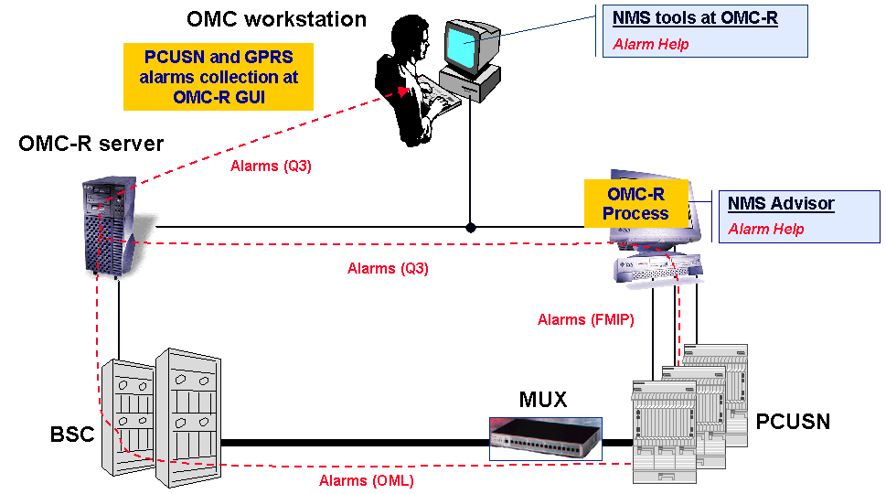
圖3-2 PCUSN告警傳送路徑圖

第四節GPRS無線及PCUSN組態管理
OMC-R工作站可透GSM MMI介面進行GPRS進接網路的PROVISIONING作業，這使得架構GPRS系統的過程中全部可在OMC-R工作站完成，不過前題需在MMI先執行以下兩點：
- GPRS BTS及BSC參數須先行加入一般元件中
- 先行開啟PCUSN物件以便在網路中宣告PCUSN
結果儲存在OMC-R伺服器，並透過X.25上傳至BSC。然後使用MMI上的NMS PLUG-IN的目錄進行PCUSN架構，有關軟體工具在PCU OAM伺服器上執行，但可透過OMC工作站執行。其間的關係如圖3-3GPRS無線及PCUSN架構管理圖。

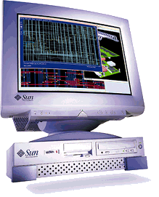
NMS對PCUSN進行PROVISIONING
PCUSN
BSC
X.25
OMC-R LAN (Ethernet)
OMC-R
server
Ethernet / X.25
PCU OAM Server
NMS
OMC工作站外加NMS工具
FMIP
部分的OMC-R無線組態可透過此送往PCUSN
Q3
PCUSN組態
PCUSN宣告及GPRS 參數架構
圖3-3 GPRS無線及PCUSN架構管理圖

統計及計數器
PCU OAM伺服器可將來自PCUSN即時的計數器資料送往OMC工作站(透過PCU OAM伺服器的NMS)，並可將ACSII格式的計數器資料及統計資料送往OMC-R伺服器(透過PCU OAM伺服器的FILE MOVER MDP)，然後OMC-R伺服器再透過SDO標準輸出。整個資料流程則如圖3-4PCUSN統計及計數器資料流向圖

Counters/Statistics (FMIP)
Real Time Counters
PCU OAM Server
BSC
PCUSN
OMC workstation
OMC-R server
Counters/Statistics (ASN1)
SDO
NMS
MDP
圖3-4PCUSN統計及計數器資料流向圖

第四章PCU OAM障礙管理
第一節PCUSN OSI STATE及STATUS
先了解PCUSN相關STATE及STATUS則有助於了解告警時，顯示狀態的意義。STATE及STATUS的可能值如下：
OSI Status
true or false
Unknown status
not set, hot standby, cold standby, providing Service
Standby status
empty, subject to test, part of services locked, reserved for test, suspended.
Control status
empty, in text, failed, power off, off line, off duty, dependency, degraded, not installed, log full
Availability status
empty, initialization required, not initialized, initializing, reporting, terminating
Procedural status
empty, under repair, critical, major, minor, alarm, outstanding
Alarm status
unlocked, locked, shutting down
Administrative state
idle, active, busy
Usage state
enabled, disabled
Operational state
OSI State
Values
Attributes

一般對於各元件的OSI STATE及STATUS代表目前該元件運作情形，例如有關Frame Relay元件的狀態則代表目前該介面運作情形，

FrAtm/500
Lmi
DLCI/17
OperationalState
Enable
usageState
busy
AdminState
Unlocked
Framer
OperationalState
Enable
usageState
busy
AdminState
Unlocked
OperationalState
Enable
usageState
busy
AdminState
Unlocked
keepAliveStatusEngFromIf
2564
protocolStatus
NormalCondition
networkSideEventHistory
++++
userSideeventHistory
++++

第二節 告警
PCUSN告警主要分為以下不同的告警群及其相對應的群索引：
• Common Alarms(0000)
• NMS generated Alarms(0999)
• Component administration system(7000)
• Bus control System(7002)
• Data control system(7003)
• network Management Interface system(7006)
• Frame Relay Service(7007)
• File system(7008)
• Port Management System
• Memory System
• Network Clock Synchronization system
• Statistics Management system
•Sparing Management

如何獲知告警訊息，在告警格式中有一欄為8位數所組成的告警索引，前4位數為前面所述的群索引，而後4位數子索引(或NTP索引)，如此可明確告知目前障礙為何！在一般文字顯示的告警終端機其告警有一定格式，而整個告警格式如下：

<Component name>; <date> <time>
<status> <severity> <type> <cause> <alarm index>
OSI States
OSI Status

ADMIN: <admin> OPER: <oper> USAGE: <usage>
AVAIL: <avail> PROC: <proc> CNTRL: <control>
ALARM: <alarms> STBY <stdby> UNKNW: <unknown>

Id: <notifId> Rel: [<relatedComp1>; <relatedComp2>; ...]
[Com: <commentData>]
[Op: <operatorData>]
Int: <process id>; <filename>; <linenumber>; <version> [<internalData>]

在此更以實際範例來介紹，根據告警索引獲知本告警為Common Alarm，發生在SHELF CARD/1板，為MAJOR告警，原因為板子SHUTTING DOWN.

Shelf Card/1; 1999-10-15 10:26:23.96
SET major operator operationalCondition 00001000
ADMIN: shuttingDown OPER: enabled USAGE: active
AVAIL: PROC: CNTRL:
ALARM: major STBY: providingServ UNKNW: false
Id: 1E Rel:
Com: Card is Shutting Down
Int: 0/0/2/8209; pcsCardMgr.cc; 5802; p5.0d.50
Alarm Index
Involved Component
Severity
What happen?

第三節 狀態改變告知(State Change Notification,SCN)
在PCUSN中，元件的狀態改變亦會顯示在告警終端機上。什麼情形下元件會改變狀態？我們依不同元件的可能狀態改變及原因條列如下：
- CARD(or LogicalProcessor) :
  - 狀態：enable->disable
    - 重置及重新啟始卡板( LP)
    - 閉塞卡板(or LP)
    - 人為拔除卡板
  - 狀態：disable->enable
    - 解閉卡板(or LP)
    - 重置及重新啟始之後
    - 插入卡板
- Physical port
  - 狀態：enable->disable
    - 閉塞埠
    - 線頭脫落
    - 閉塞卡板(LP)
    - 重置或重新啟始卡板(LP)
    - 拔除卡板
  - 狀態：disable->enable
    - 解閉埠
    - 重置或重新啟始卡板之後
    - 解閉卡板(LP)
    - 插入卡板
- Logical Port(or Logical link)
  - 狀態：enable->disable
    - 閉塞邏輯埠
    - 線頭脫落
    - 閉塞、重置、重新啟動或拔除卡板
  - 狀態：disable->enable
    - 解閉邏輯埠
    - 線頭接上
    - 閉塞、重置、重新啟動或插入卡板之後
- NS :
  - 狀態：enable->disable
    - 鏈路遠端當掉
  - 狀態：disable->enable
    - 鏈路遠端通訊重新連上
- Processing Module:
  - 狀態：enable->disable
    - 重置
  - 狀態：disable->enable
    - 重置之後

舉一個範例來區分告警及狀態的差異，假設如下圖的元件圖，今對LP/3 Pcusp閉塞，結果元件Pcusa/3 Conn/0 PcmLK/3, Pcusa/3 Conn/0,Pcusa/3由下而上依序產生SCN(State Change Notification)，並無告警，原因是因為這些元件的OperationState狀態變成disable，而LP/3 Pcusp元件則因為閉塞行為造成Administrative State改為locked及OperationState狀態變成disable而產生告警，其結果如下圖所示：

LP/3
Pcusp
Pcusa/3
Conn/0
PcmLk/3

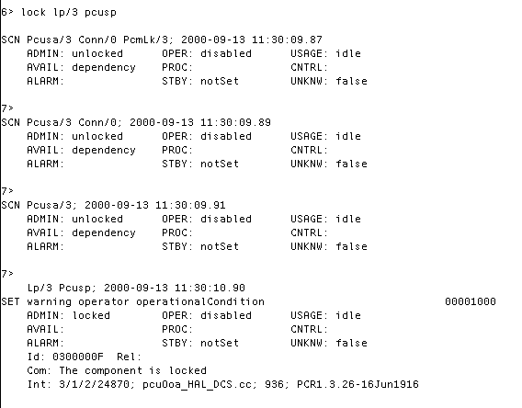

第四節 資料收集及儲存
圖4--4-1及圖4--4-2主要介紹告警資料分為即時及非即時兩種，即時告警可透過SNMP代理者處理後可做為其他網管元件的一員，並透過FMIP送往PCU OAM 伺服器的NMS伺服器。亦可不經SNMP代理者直接送往TELNET、LOCAL使用者的螢幕上。非即時告警則送往硬碟，再透過FTP送往PCU OAM伺服器的MDP伺服器處理。

/spooled/opened/alarm/
/spooled/opened/scn/
…
/spooled/closed/alarm/
/spooled/closed/scn/
...
Agent/
N
M
I
S
Data Collection System (DCS)
Telnet
Local
FTP
FMIP
Collector/
Spooler
Real Time Data Collection
Non Real Time Data Collection
SNMP Agent
A
p
p
l
i
c
a
t
i
o
n
H.D.
Binary format
圖4--4-1

N
M
I
S
MDP Server
FTP
PCUSN
Real time data collection
NMS Server
FMIP
Telnet
Local
Non real time data collection
Telnet client
Local access
DCS
H.D.
IP Network
Binary format
Configuration ex: Nmis Fmip Session/1 dataStreams = ala ~deb ~log scn
PCU OAM Server
圖4-4-2

第五節 Mediation Process
Mediation Process為NM_FMS程序的一環，更屬於PCU OAM伺服器OMC-R程序的成員。其主要功能是將告警及狀態改變告知轉換成Q3格式。信號流程則如圖4--5-1所示，當告警及狀態改變告知透過NMS伺服器及FMIP即時告警資料送進PCU OAM伺服器，並配合硬碟中的目前告警資料處理完後會送至FM_NMS程序處理，再轉換Q3後送往OMC-R伺服器。轉換過程欄位的產生及取得則如圖4--5-2所示。

PCUSN
& E1 Mux
T1 MUX
FMDR (FMIP mgt)
SNMP Integrator
API_Provider
GMDR
PM_MDP
OMC- R Process
NMS
MDP
PCU OAM Workstation
FM_NMS
Q3 Notifications
Alarms & SCNs
OMC-R
Server
(FMIP)
(SNMP)
Active
Alarms
Network Model
圖4-5-1

Alarms & SCNs
(NMS API)
Q3 Notifications
Perceived severity
date/time of reception
Other information
physical location
Probable cause
fault number (codano)
fault description
object instance
notification type
date/time of creation
notification id
Q3 Notification
comment
time
OSI status
OSI states
cause
type
Alarm index
severity
status
date
Component name
Passport Alarm/SCN
FM_NMS
FM_NMS
Mediation Process
圖4-5-2

第六節 告警顯示
告警顯示方式可以透過OMC-R Browser以圖示方式配合顏色及數字來告倁系統中各元件告警的嚴重程度及告警數目，至於詳細的告警內容則須透過Current alarm window(OMC-R)獲知，整個視窗分為上下兩部分；上面部分為告警簡列式，所有該元件不同程度的告警均條列在此；下面部分則是選擇上面某一告警的詳細資料。範例如下：

- OMC-R Browser
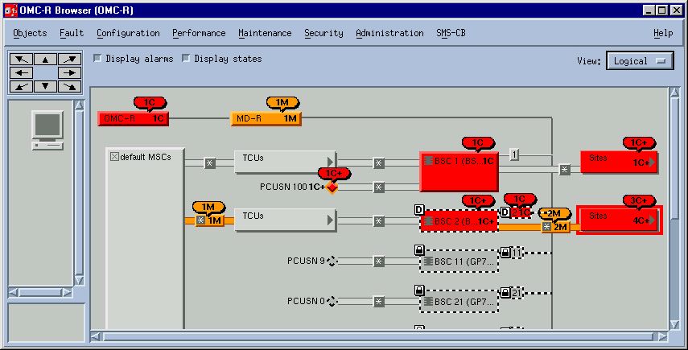

- Current Alarm Window
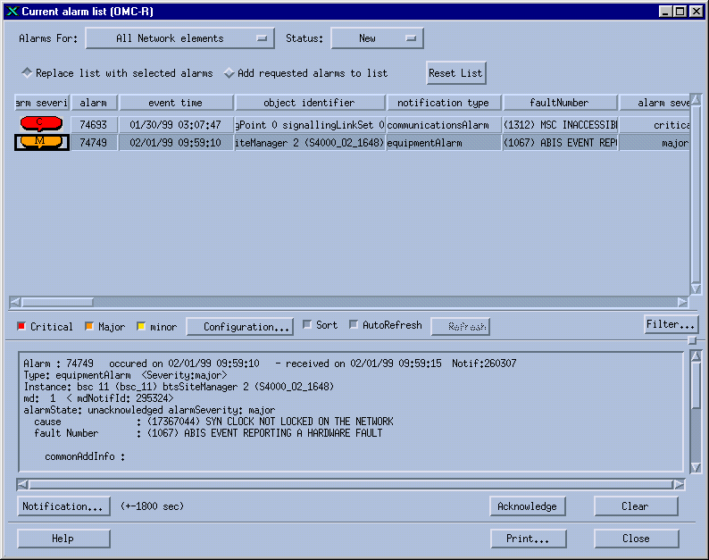
告警簡列式
被選告警的詳細資料
告警串管理
視窗管理

第五章PCUSN及PCU OAM障礙處理

在PCUSN及PCU OAM的障礙種類可以分為：節點、功能處理器(Function Processor)、控制處理器(Control Processor)、OAM Ethernet埠，檔案系統及資料收集系統。PCUSN及PCU OAM障礙中較特別部分則分述如下：

- 節點障礙處理

Refer to ‘‘Troubleshooting Control Processor’’
All control processors have failed
Replace failed power converters
Pwer converters failed
Restore failed power converters
Loss of power to the cabinet
Entire Passport node is out of service
Corrective measures
Probable causes
Symptom

- 控制處理器可能障礙及處理方式：
  - CP無法載入
    - 可能卡板沒有全插滿(包含Dummy)
    - 處理器障礙=>置換CP板
    - 軟體插斷=>重置CP板
  - CP當掉
    - 硬體障礙=>置換CP板(如果無效請通知NORTEL)
    - 軟體障礙
    - 記憶體不足=>減少節點上執行程式的個數
  - 備用CP無法下載
    - 處理器失敗=>置換CP

- 功能處理器可能障礙及處理方式：
- FP無法載入
    - 處理器失敗
    - 檔案系統問題=>處理檔案系統
    - 組態錯誤=>重新安裝軟體
- FP當掉
    - 硬體失敗=>更換FP
    - 軟體障礙=>連絡NORTEL人員
    - 記憶體不足=>減少節點上執行程式的個數

- 檔案系統的檔案處理檢查檔案系統是否解閉：
- 檢查硬碟的狀態
- 執行硬碟測試
- 檢查硬碟是否不足
- 更換CP
- 連絡NORTEL人員

- 處理障礙的相關文件：

- NTP, 241-5701-500, Passport 7400, 15000 ALARM
- NTP 241-5701-605, Passport 7400, 8700, 15000 Operation and Maintenance Guide, Chapter 4 (Troubleshooting)

心得

(1)GPRS是針對瞬間需要傳輸大量資料的狀況而設計的，採用封包分封交換的技術，本公司GPRS系統已於90年8月初正式開始對外營運，顯示本公司在無線行動通信領域，已正式跨入分封數據的時代。這對於有限的無線頻寬，可大幅地提高其使用效率，一個頻道可對多位使用者提供服務，且計費是以傳輸的資料量來計算，讓使用者不必pay for silence收費較為公平。
(2)GSM行動電話系統自84年開放使用至今用戶普及率已超過95%以上，在台灣目前市場已漸趨飽和，其主要通信行為仍以語音通信為主營收亦靠此為主要來源，日後市場成長有限。今後唯有藉行動通信數據業務之拓展，以擴大市場成長空間營收方能有大幅增加，加以國際間各行動電話業者間將簽訂GPRS漫遊協定，亦可提供用戶跨國服務。據業者預測2004年之行動電話用戶將超過固定電話用戶，至2005年數據用戶將佔70%，而語音用戶將只佔有30%，由此可知開發無線數據業務對本公司之重要性了。

感想與建議
(1)台灣地區至今提供GPRS服務之公、民營業者僅有中華、和信及東信三家，本公司GPRS系統已於90年8月8日正式開始對外營運，宣示本公司在無線行動通信領域，已正式跨入分封數據的時代。但據知法國三家行動通信業者（包括法國電信(Iteneris)、SFR及Bouygues Telecom）目前尚無一家業者正式推出GPRS服務，因此在市場服務功能方面，暫時亦無可供我方參考、比較之處。
(2)GPRS系統可視為從第二代GSM系統（2G）演進至第三代UMTS 系統（3G）的一個過度產品，故亦可稱之為第二‧五代（2.5G）行動電話系統，如何仿傚日本NTT DoCoMo之i Mode成功經驗有效的開發這一龐大的分封數據市場，以迎接第三代行動電話系統的來臨應是中華電信全體同仁努力的目標。
(3)目前在台灣行動通信仍以語音為主，要提供GPRS數據通信服務，除繼續語音通信品質之優化外，且需持續提升整體GSM網路品質，以提高GPRS用戶滿意度、擴大市場。

